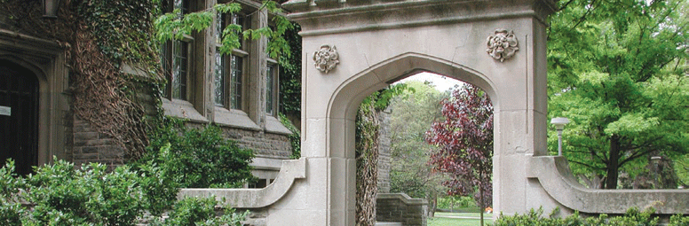

2018麦克马斯特大学英语夏令营

麦克马斯特大学1887年建校，位于加拿大安大略省汉密尔顿市。汉密尔顿市环境优美安全，距多伦多，尼亚加拉瀑布及美国边境城市约一小时驾车路程。背倚自然园林的校园中，除了水平一流的教学、科研、图书、运动及食宿设施外，还拥有用于医学科研的核反应堆，著名哲学家罗素的档案馆以及藏有著名艺术大师作品的世界级艺术馆。

麦克马斯特大学是在“上海交通大学世界大学排名”中排第66及“泰晤士报高等教育世界大学排名”中排第78的一所优秀大学；在加拿大最具权威的一流大学评比（Macleans’）中，亦连年被誉为最富有创造力与革新精神的学府。这一荣耀来自我们雄厚的师资力量中有1994年诺贝尔物理奖获得者，优秀毕业生中有荣获1997年诺贝尔经济奖的著名学者，以及一系列富有首创精神的数学方法与设置独特的课程。通过以下六个学院，麦克马斯特大学提供140多项本科及70多项研究生专业：
商学院，工程学院，医学院，文学院，理学院及社会科学院

建校一百三十年以来，麦克马斯特大学以出色的教學、科研成果和友好的学习气氛，赢得良好的国际声誉，并因此吸引了来自世界各地70多个国家的留学生前来攻读本科与研究生学位。麦克马斯特大学一贯诚意欢迎外国学生，并通过本校国际事务办公室，广泛开展国际交流活动。此外，学校还组织国际英语夏令营，使世界各地年轻学子都有机会在我们环境优美的校园中体验加拿大校园生活，获取日后到加拿大求学的有关信息。

英语夏令营课程设置
为期三至四周的夏令营是为已经有一定英文基础并有高度学习自觉性的学生设置的，对有意到加拿大完成本科或研究生学业的学生尤为有益。 我们的目的是要使学生能够熟练，恰如其分地使用英语。教学活动的重点在于帮助学员清楚，有效，无误地掌握英语交流技巧，使参加者的英语口语水平在短时间内达到一定流利程度。暑期英语夏令营预计达到的目标包括：
- 提高阅读速度与恰当进行口头与书面表达的能力
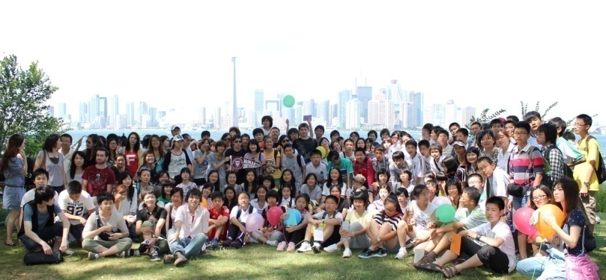
- 学习如何写课业报告，实践课堂讲演
- 以通俗有趣的方式介绍加拿大文化

英语夏令营活动介绍
学生们上午参加课堂学习，下午在英语专业研究生助教的辅导下完成作业以及开展文体活动。这些既含教育内容又充满乐趣的实践活动，可以使学员们在从不同角度体验享受
加拿大生活的同时，有效提高语言能力。活动包括充分利用校内优良体育设施的各类体育运动，特别课程的学习，看电影以及前往购物中心等地实践日常英语会话。通过周末
旅行，学员们在领略加拿大广袤美丽的自然风光时，进一步了解人文地理。所去之处包括著名的尼亚加拉瀑布，CN电视塔，以及多伦多、汉密尔顿一带游览娱乐场所。

此外，在自愿参加的前提下，夏令营还组织安排渥太华，蒙特利尔，魁北克市以及千岛湖著名景区三日游。

麦克马斯特大学英语夏令营特色
- 资深的英语教师与才艺兼优的在校生辅导员提供严肃活泼的课堂与课外教学
- 体验大学课堂学习环境与校园生活，了解学科设置,入学要求与申请程序
- 小班授课，模拟讲演，英语表演，领导才干，颁发结业证书
- 一流教学设备,使用大学图书馆，互联网,运动场地设施，
- 参观当地历史及风景名胜

食宿安排
- 校园内双人间学生宿舍，提供家具、床单被褥枕头浴巾及互联网等配备
- 持所发饭卡在校园餐厅就餐

举办日期及费用（费用包含学费、食宿、境内交通、周末活动及医疗保险）
- 4周夏令营 7月 8日 - 8月5日
- 3周夏令营 7月15日 - 8月5 日
- 2周夏令营 7月 8日 - 7月22日， 7月22日 - 8月5日
加东旅游: $500加币

报名及联系方式
Office of International Affairs
McMaster University
1280 Main Street West Hamilton, Ontario, Canada L8S 4K1
Tel: 905.525.9140, ext. 24211; or ext. 21410 Fax: 905.546.5212
Email: chenmay@mcmaster.ca; or oia@mcmaster.ca www.mcmaster.ca/oia
2018麦克马斯特大学英语夏令营（7月9日 - 8月6日）
 | 星期一 | 星期二 | 星期三 | 星期四 | 星期五 | 星期六 | 星期日
 |  |  |  |  |  |  | July 9
 |  |  |  |  |  |  | 到达加拿大
 | July 10 | July 11 | Jul 12 | July 13 | July 14 | July 15 | July 16
第一周 | 10:00 AM – 12:00  欢迎/課程介紹/分班  1:00 PM – 3:00 PM  校园/周边社区参观 | 9:00 AM – 12:00 PM  英语课  1:30 PM – 4:00 PM  英语辅导课与课外活动  4:00 PM – 5:30 PM  欢迎晚宴 | 9:00 AM – 12:00 PM  英语课  1:30 PM – 4:00 PM  英语辅导课与文体活动 | 9:00 AM – 12:00 AM  英语课  1:30 PM – 4:00 PM  英语辅导课与文体活动 | 9:00 AM – 12:00 PM  英语课  1:30 PM – 4:00 PM  英语辅导课与文体活动 | CN Tower  多伦多电视塔  Eaton Centre | Niagara Falls  尼亚加拉瀑布  Niagara-on-the Lake Outlet  奥特莱斯
 | July 17 | July 18 | July 19 | July 20 | July 21 | July 22 | July 23
第二周 | 9:00 AM – 12:00 PM  ESL Class  1:30 PM – 4:00 PM  英语辅导课与文体活动 | 9:00 AM – 12:00 PM  英语课  1:30 PM – 4:00 PM  英语辅导课与文体活动  Evening 晚间活动  电影院看电影 | 9:00 AM – 12:00 PM  英语课  1:30 PM – 4:00 PM  英语辅导课与文体活动 | 9:00 AM – 12:00 PM  英语课  1:30 PM – 4:00 PM  英语辅导课与文体活动 | 9:00 AM – 12:00 PM  英语课  1:30 PM – 4:00 PM  McMaster Art Gallery Tutorial & Practice | Canada’s Wonderland  帕拉蒙影城游乐园 | 湖中心岛野餐
 | July 24 | July 25 | July 26 | July 27 | July 28 | July 29 | July 30
第三周 | 9:00 AM – 12:00 PM  ESL Class  1:30 PM – 4:00 PM  英語辅导课与文体活动 | 9:00 AM – 12:00 PM  英语课  1:30 PM – 4:00 PM  英语辅导课与文体活动  Evening 晚间活动  电影院看电影 | 9:00 AM – 12:00 PM  英语课  1:30 PM – 4:00 PM  英语辅导课与文体活动 | 9:00 AM – 12：00 AM  英语课  1:30 PM – 4:00 PM  英语辅导课与文体活动 | 9:00 AM – 12：00 AM  英语课  1:30 PM – 4:00 PM  英语辅导课与文体活动 | 加东三日游  第一天：  渥太华 | 第二天：  蒙特利尔
 | July 31 | August 1 | August 2 | August 3 | August 4 | August 5 | August 6
第四周 | 第三天：  魁北克城  及千岛湖 | 9:00 AM – 12:00 PM  英语课  1:30 PM – 4:00 PM  英语辅导课与文体活动 | 9:00 AM – 12:00 PM  英语课  1:30 PM – 4:00 PM  英语课毕业演出 | 9:00 AM – 12:00 PM  英语课  1:30 PM – 4:00 PM  英语辅导课与文体活动 | 9:00 AM – 12:00 PM  英语课  1:30 PM – 5:00 PM  毕业典礼及欢送会 | Square One  购物中心 | 起程回国

